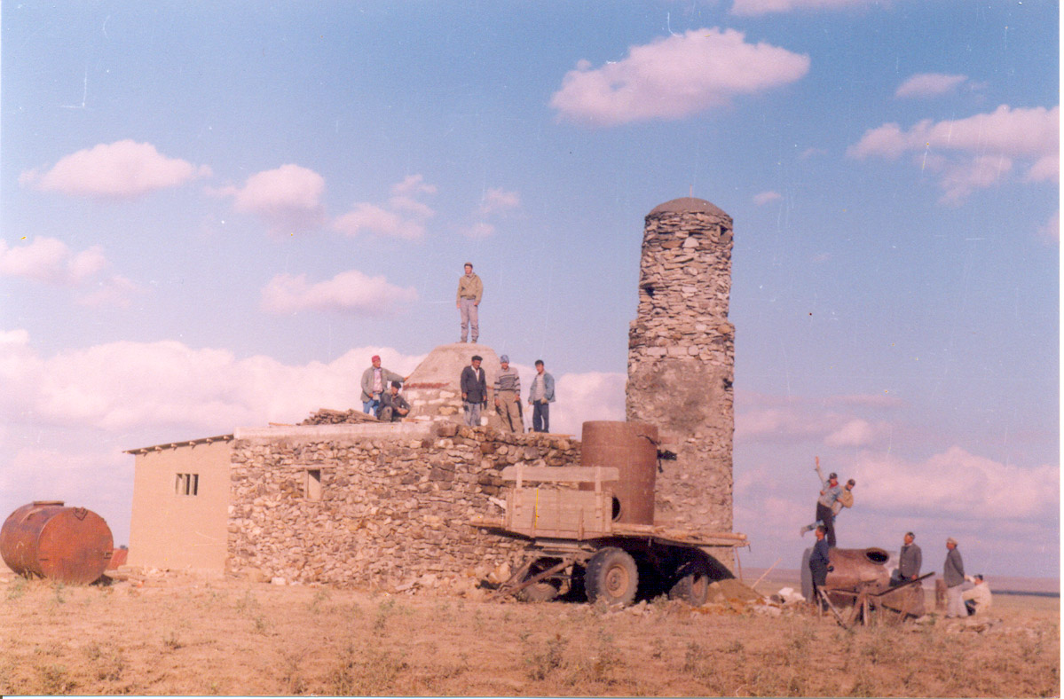
Мешіттің құрылыс жұмысынан көрініс

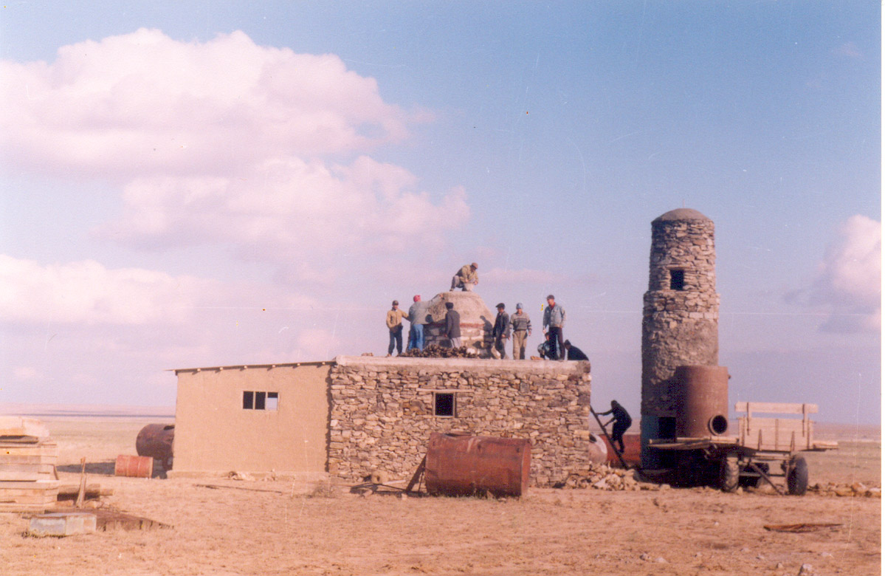
Мешіт салуға қатысқан жастар тобы, Қаражар ауылы

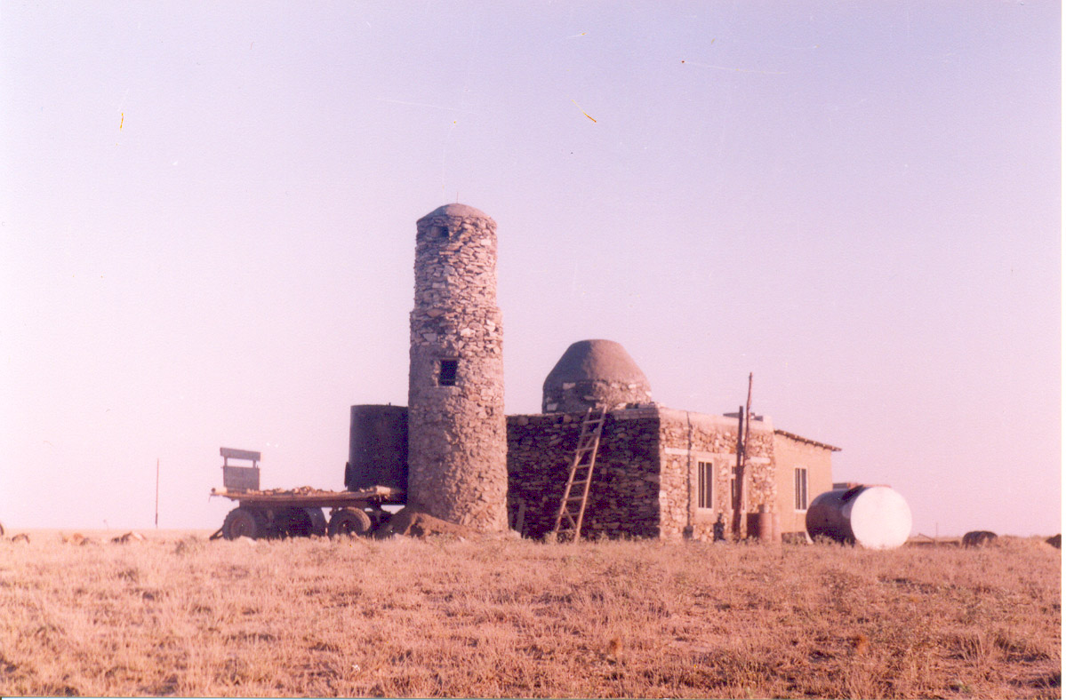
Мешіттің азан шақыру мінарасы

Мешітке шырақшы үй-жайы тұрғызылды, Қара жыра ауылы

Мешіт тұрғызылған соң жалпы көрінісі, Қаражар ауылы

